Liban 2008 Exercice III 1932 : Le radium à la mode …..(4 points)
http://labolycee.org


Un examen attentif des dépôts de marque réalisés entre 1927
et 1934 atteste de la " mode du radium" qui sévissait alors.
Nous avons ainsi recensé une centaine de notices évoquant,
de près ou de loin, cet élément radioactif.
Le Tho-Radia revendique haut et fort sa faible teneur en
radium : " [...] la radioactivité du radium est pratiquement
inépuisable. On a calculé qu'elle n'aurait diminué que de moitié
au bout de seize siècles. C'est ce qui fait la différence
fondamentale entre une préparation qui contient réellement du
radium telle que la crème Tho-Radia [...] et les produits qui
n'ont été soumis qu'à l'émanation du radium. L'activité de cette émanation disparaît en très peu de temps "

D'après "Revue d'histoire de la pharmacie",
3e trimestre 2002

Première partie : Étude de l'activité due au radium 226

Données :
Constante radioactive du radium 226 : λ = 1,35.10⁻¹¹ s⁻¹
Constante d'Avogadro : N_{A} = 6,02.10²³ mol⁻¹
Masse molaire atomique du radium : M = 226 g.mol⁻¹

1. Le radium 226.

- Donner la composition d'un noyau de radium .

- Le radium 226 est radioactif α. Il conduit au radon de symbole Rn.
Écrire l'équation de la réaction de désintégration et préciser les lois de
conservation utilisées.

2. À la date t = 0 de fabrication, cent grammes de crème Tho-Radia contenaient
N₀ = 3,33.10¹⁴ noyaux de radium.

- Calculer la masse de radium 226 contenue initialement dans 100 g de crème.
Citer la phrase du texte d'introduction illustrant ce résultat.

2.2. Activité due au radium contenu dans la crème.

- Donner l'expression de la loi de décroissance du nombre N de noyaux
de radium 226 en fonction du temps.

- Calculer le pourcentage de noyaux restants à la date t = 10 ans.
Pourquoi peut-on dire que l'activité due au radium 226 contenu dans la
crème ne varie pratiquement pas pendant une période de dix ans ?

- Justifier la phrase du texte introductif : « On a calculé qu'elle n'aurait diminué
que de moitié au bout de seize siècles. »
Deuxième partie : Étude de l'activité due au radon 222

Donnée : Le radon 222 a pour temps de demi-vie 3,8 jours.

Le radon 222 produit par la désintégration du radium 226 est lui-même radioactif α.
On donne dans l'annexe à rendre avec la copie, la courbe de décroissance d'un
échantillon de radon 222 contenant initialement N₀’ noyaux.

- Déterminer graphiquement la constante de temps τ. Préciser la méthode utilisée.

- Rappeler la définition du temps de demi-vie. Établir son expression en fonction de
la constante de temps τ puis calculer le temps de demi-vie. La valeur calculée
est-elle en accord avec la valeur donnée ?

- Construire sur le même graphique, en utilisant les mêmes échelles, la courbe
représentant la loi de décroissance du radon 222 pour un nombre initial de noyaux
deux fois plus faible.

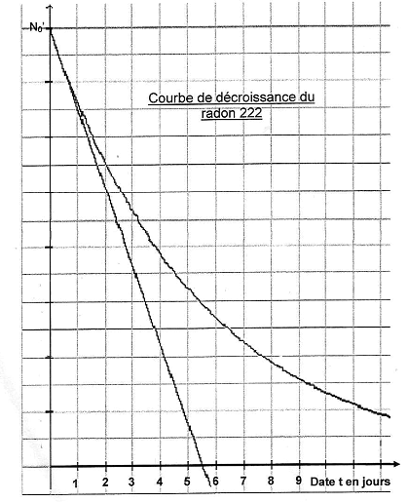
ANNEXE À RENDRE AVEC LA COPIE

